湖北省武汉市部分学校2015届九年级元月调考化学试题及答案
2014—2015学年武汉市元月调考试题（化学）
一、选择题（本题包括8小题，每小题只有1个正确选项。每小题3分，共24分）
1．下列变化中，属于化学变化的是（ ）
A．干冰升华 B．食物变质 C．冰雪融化 D．蔬菜榨汁
2．从化学的角度分析，下列做法不合理的是（ ）
A．氮气的化学性质不活泼，用于食品防腐
B．分类回收废弃物，提高资源利用率
C．厨房煤气管道漏气时，立即关闭阀门并开窗通风
D．采用燃烧氢气的方式生产水，补充城市饮用水资源的不足
3．下列说法错误的是（ ）
A．化学变化中分子可分，原子不可分 B．原子可以构成分子，也能直接构成物质
C．分子是保持物质性质的最小粒子 D．同种元素组成的物质可能是混合物
4．下列有关物质的组成说法正确的是（ ）
A．空气属于化合物 B．金刚石和石墨都由碳元素组成，其性质相同
C．合金都是由不同种金属混合而成 D．硬水中含有较多可溶性钙、镁化合物
光照
5．硝酸可发生反应：4HNO₃ === 4NO₂ + X + 2H₂O。下列有关说法错误的是（ ）
A．X中氧元素的化合价为—2价 B．硝酸应在避光、低温环境下保存
C．该反应为分解反应 D．X的相对分子质量为32
6．成语“釜底抽薪”包含着灭火的原理。下列灭火方法也依据这个原理的是（ ）
①熄灭酒精灯时，用灯帽盖灭；②熄灭燃气灶火焰时，关闭阀门；③用嘴吹灭蜡烛；④
森林着火时，将大火蔓延线路前的一片树木砍掉；⑤房屋着火时，用高压水枪灭火；⑥油锅着火时，用锅盖盖灭。
A．①和② B．②和③ C．②和④ D．①和⑤
7．纯净物甲是一种可再生绿色能源。在一定条件下，一定质量的甲与48 g乙充分反应，反应的微观示意图如下。当乙反应完全时，生成44 g丙和27 g丁。
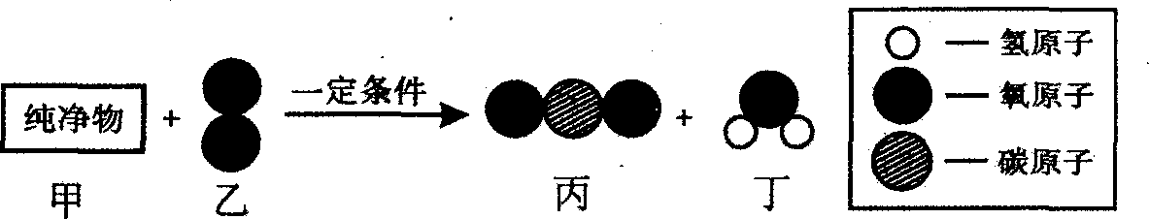

下列有关说法错误的是（ ）
A．参加反应的甲物质的质量为23g
B．反应生成丙和丁的化学计量数比为2∶3
C．甲物质中碳元素和氢元素的质量比为4∶1
D．甲物质中一定含有碳元素和氢元素，可能含有氧元素
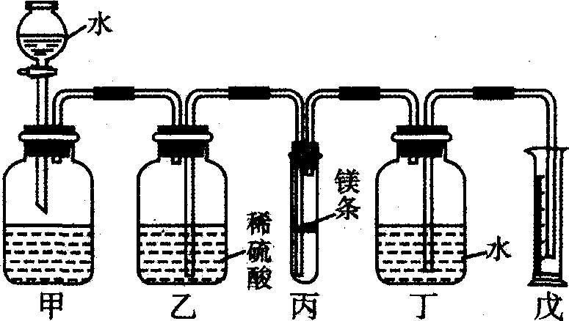
8．某化学兴趣小组的同学欲在常温、常压下，用一定质量的镁与足量的稀硫酸反应，测定镁的相对原子质量。利用如下图所示的装置(盛放镁条的隔板有小孔，图中固定装置已略去)进行实验，充分反应后，测得生成氢气的体积为V。已知本实验条件下，氢气的密度为ρ。

关于该实验，有如下说法：①连接仪器后，要先检查装置的气密性；②打开分液漏斗的活塞，可观察到乙中稀硫酸进入装置丙中；③当丙中无气泡产生，立即读取量筒戊中水的积，即为反应生成氢气的体积；④装置中的空气对实验结果无影响；⑤利用该实验原理，还可以测定铜的相对原子质量。其中正确说法的个数有（ ）
A．2个 B．3个 C．4个 D．5个
二、非选择题
28．（4分）化学与生活密切相关，化学使我们的生活更美好。
(1)武汉市家用燃料主要是天然气，其主要成分的化学式为______________；
(2)生活中硬水软化的常用方法是__________________；
(3)为了全民的健康，我国推广使用强化铁酱油，这里的“铁”指的是_____________(填“单质”、“元素”或“原子”)； ‘
(4)防毒面具的主要成分是活性炭，是因为它具有______________的性质。
29．（4分）A、B分别是某微粒的结构示意图。根据要求回答下列问题：
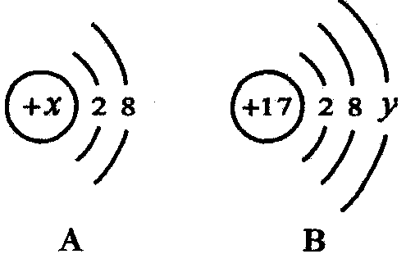

(1)若A是某阴离子的结构示意图，则x________10(填“大于”、“小于”或“等于”)；
(2)若B表示某原子的结构示意图，则y=_________；
(3)若A中x = 13，其微粒符号为__________；若A和B的微粒能形成稳定的化合物，则其化学式为_______________(用字母表示也可)。
30．（5分）A、B、C、D均为初中化学常见物质，且含有同一种元素，B为无色气体，它们之间的转化关系如图所示(部分物质和反应条件已略去)。
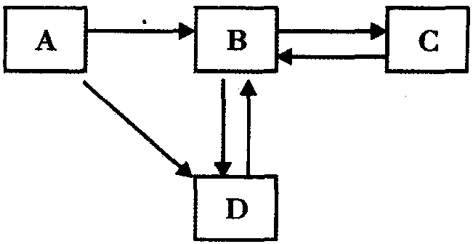

(1)若A为黑色固体，则B的化学式为_________，D的一种用途是____________；
(2)若A为无色气体，且实验室可用相同的装置制取和收集A和B。则实验室用该装置制取气体A的化学方程式是_____________，收集方法是_______________。
31．（7分）用纯净的木炭粉还原氧化铜粉末时，可能发生如下化学反应：
高温
高温
C + 2CuO == 2Cu + CO2↑ C + CuO == Cu + CO↑
某同学设计一个实验，证明氧化铜中含有氧元素，实验装置如图所示。回答下列问题：
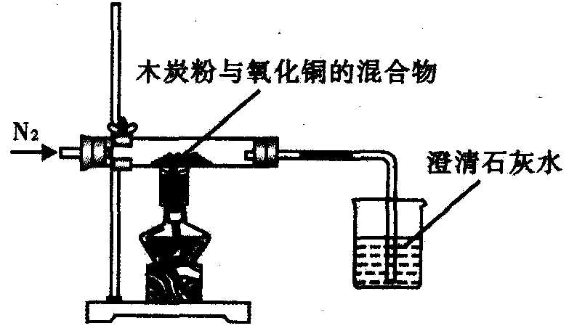

(1)在实验前通入氮气的目的是_________________________________；
(2)本实验能证明氧化铜中含有氧元素的证据是____________________________，写出产生该现象的化学方程式________________________________；
(3)为了使实验成功，反应物要研细混匀，而且木炭粉与氧化铜的质量比为________(填字母)效果较好。选择该质量比的理由是____________________________________。
A．3∶20 B．1∶12
(4)你认为本实验设计中的不足之处是___________________________________。
32．（6分）为测定某生铁样品中铁的含量，现将5．8 g生铁样品置于烧杯中，加入一定质量的稀硫酸。所加稀硫酸与生成气体的质量关系如右图所示。
(1)据报道，每年因锈蚀而损失的钢铁相当于年产量的20%一40%，铁制品锈蚀的主要原因是_____________________________________________：。
(2)若该生铁样品中杂质不与稀硫酸反应，计算该样品中铁的含量(精确到0．1%)。
